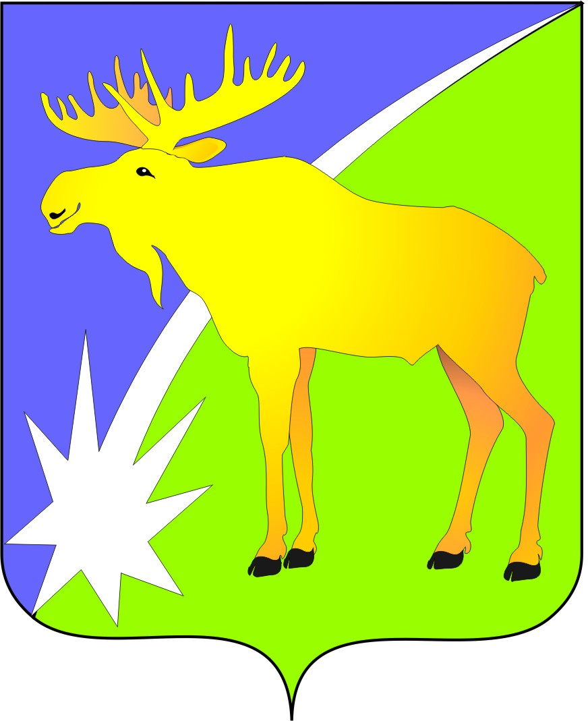

БЮЛЛЕТЕНЬ

органов местного самоуправления

Кыштовского района

Новосибирской области

№ 110
14.09.2015г.

ИНФОРМАЦИЯ
ОБ ОБЩИХ ДАННЫХ О РЕЗУЛЬТАТАХ ВЫБОРОВ ДЕПУТАТОВ СОВЕТА ДЕПУТАТОВ КЫШТОВСКОГО РАЙОНА НОВОСИБИРСКОЙ ОБЛАСТИ ПО ЕДИНОМУ И МНОГОМАНДАТНЫМ ОКРУГАМ

13 сентября 2015 года состоялись выборы в Совет депутатов Кыштовского района Новосибирской области. Выборы признаны состоявшимися и действительными. Избрано 42 депутата. 21 депутат по пятимандатным округам, 21 депутат по единому избирательному округу. По спискам партии «Единая Россия» в Совет депутатов Кыштовского района Новосибирской области избрано 15 депутатов, по спискам КПРФ избрано 6 депутатов, по спискам партии «Справедливая Россия» 2 депутата, по спискам ЛДПР 2 депутата. По пяти многомандатным округам от партии «Единая Россия» избрано 15 депутатов и от КПРФ 6 депутатов. Всего партия «Единая Россия» получила 26 депутатских мест, КПРФ 12 депутатских мест, партия «Справедливая Россия» 2 депутатских места, ЛДПР 2 депутатских места.

БЮЛЛЕТЕНЬ

органов местного самоуправления

Кыштовского района
Новосибирской области

Редакционный совет:
Председатель: Гончаров В.Е., ответственный за выпуск.
Члены совета: Якунина Л.В., Щевровский А.Н.

Адрес совета:
632270, Новосибирская область,
с. Кыштовка, ул. Ленина, д.38.

с. Кыштовка

Подписано в печать 14.09.2015г
Формат 15 х 21. Отпечатано на оборудовании Администрации Кыштовского района
Тираж 20 экз.

